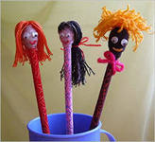
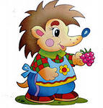
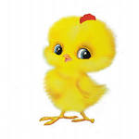
Лучшая игрушка для развития речи малышей
Маркарян Л.В., ст. воспитатель

Лучшая игрушка, для развития речи малышей – это различные персонажи: человечки, звери, птицы и т.п.
Это могут быть деревянные окрашенные или неокрашенные фигурки, пластмассовые или резиновые, текстильные, валяные, вязанные, плюшевые или какие-то еще. Они могут стоять или лежать, или быть пальчиковыми игрушками.
Важно, чтобы эти персонажи были не очень большими. Чтобы ребёнок легко держал их в руке или надевал на свои пальчики. Потому что самое главное – это те игры, которые с этими персонажами мы будем устраивать.
Чем же эти игры так хороши?
Да дело в том, что именно игры провоцируют ребенка говорить, выражать свои эмоции переживания.
Итак, с чего же начнём?
С того, что ребёнок сам делает каждый день несколько раз – начнем кормить. Куклу кашей, лошадку травкой, птичку зёрнышками и т.п.
В роли еды может быть:
настоящая крупа, горох, бусины, элементы мозаики и т.п.;
пластилин: просто цветные кусочки или шарики, колбаски;
карточки, картинки с подходящими изображениями.
Примерный диалог:
На, куколка, кушай кашу. Ам, ам, как вкусно! Спасибо Маша (Ваня, Соня - подставляйте имя ребенка) – очень вкусная у тебя каша. Дай мне ещё, пожалуйста.
Совсем малыш повторит за вами только «ам, ам». Потом добавятся слова «каша», «спасибо». Потом будут предложения, и, наконец, ребёнок сам начнет разыгрывать диалог.
Обратите внимание, что еда в этой игре – тоже прекрасный повод для развития речи. Ведь когда мы берем мелкий материал – мы стимулируем мелкую моторику.
Какие же куколки нам понадобятся?
несколько разных человечков;
домашние животные;
дикие животные;
потом можно постепенно расширить набор животными жарких стран, холодных.
Какие ещё сюжеты вы сможете разыграть с рёбенком:
Гулять, ложиться спать,
плавать, купаться;
летать, бегать, ползать, прыгать;
прятаться, ездить;
строить им дома, мосты, дороги, гнезда, норы и т.д.
(Анна Андреева)

